SCM系統API 規格書
商品異動
查詢商品與提報商品
v1.9, ysyu
2022/3/11

目錄
1 ＵＲＬ ＬＩＳＴ 4
2 使用說明 5
3 SCM 網域(SCM_domain) 6
4 momo OTP序號後3碼查詢 7
5 可異動商品查詢 7
查詢欄位 7
回傳結果 8
查詢範例 8
回傳範例 9
6 商品價格查詢 11
查詢條件 11
回傳結果 11
查詢範例 12
回傳範例 12
7 商品屬性/規格/贈品查詢 13
查詢條件 13
回傳結果 13
查詢範例 14
回傳範例 15
8 商品其他資料查詢 16
查詢欄位 16
回傳結果 17
查詢範例 18
回傳範例 18
9 商品價格異動申請 21
申請條件 21
回傳結果 21
申請範例 22
回傳範例 23
10 商品屬性/規格/贈品異動申請 23
申請欄位 24
回傳結果 24
申請範例 24
回傳範例 26
11 商品其他資料異動申請 26
申請條件 26
回傳結果 27
申請範例 28
回傳範例 30
12 商品已申請異動查詢 30
查詢條件 30
回傳結果 31
查詢範例 32
回傳範例 32
13 尺寸表/試穿報告異動申請 33
申請條件 33
回傳結果 34
申請範例 35
回傳範例 36
14 商品尺寸表/試穿報告查詢 36
查詢欄位 36
回傳結果 37
查詢範例 37
回傳範例 38
15 SCM前端畫面 39
可異動商品查詢 39
商品價格查詢 39
商品屬性/規格/贈品查詢 40
商品其他資料查詢 40
商品價格異動申請 41
商品屬性/規格/贈品異動申請 42
商品其他資料異動申請 43
商品已申請異動查詢 43
商品尺寸表/試穿報告查詢 44
商品尺寸表/試穿報告異動申請 44

ＵＲＬ ＬＩＳＴ

 | GET | POST
可異動商品查詢 |  | V | /api/v1/goods_chage/query_apply/D1206.scm
商品價格查詢 |  | V | /api/v1/goods_chage/query_price/D1206.scm
商品屬性/規格/贈品查詢 |  | V | /api/v1/goods_chage/query_index_spec_gift/D1206.scm
商品其他資料查詢 |  | V | /api/v1/goods_chage/query_other_data/D1206.scm
商品價格異動申請 |  | V | /api/v1/goods_chage/apply_price_change/D1206.scm
商品屬性/規格/贈品異動申請 |  | V | /api/v1/ goods_chage/apply_index_spec_gift/D1206.scm
商品其他資料異動申請 |  | V | /api/v1/goods_chage/apply_other_data/D1206.scm
商品已申請異動查詢 |  | V | /api/v1/goods_chage/query_already_apply/D1206.scm
尺寸表/試穿報告異動申請 |  | V | /api/v1/goods_chage/apply_clothing_change/D1206.scm
尺寸表/試穿報告查詢 |  | V | /api/v1/goods_chage/query_clothing_data/D1206.scm

使用說明

路徑(Endpoint)：
路徑包含主網域、版本、與對應到的SCM功能選項。

例如：F1204申請入庫對應到的版號v1的api為
https://scmapi.momoshop.com.tw/ api/v1/stock/F1204.scm

HTTP status code：

200 [GET]：OK，返回請求資訊。
201 [POST]：CREATED，新增或修改成功。
400 ：Bad Request，用戶發出的請求有誤，或Server尚未提供此服務。
401 ：Unauthorized，表示無權限。
422 ：Unprocesable entity，驗證錯誤。
500 ：INTERNAL SERVER ERROR，無預期錯誤。

內容類型(Content-Type)：
使用JSON格式傳輸。

錯誤處理(Error Handling)

返回錯誤訊息格式如下：
{
ERROR: "error message…. "
}

SCM 網域(SCM_domain)
https://scmapi.momoshop.com.tw

momo OTP序號後3碼查詢
可登入至 SCM C1209 查詢 OTP 序號後 3 碼
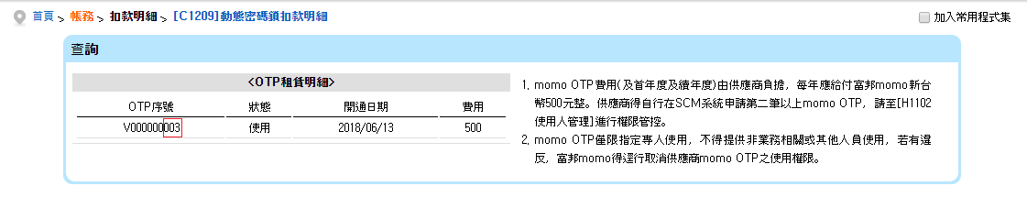

可異動商品查詢
說明:對應SCM系統D1216商品異動管理

查詢欄位
查詢可異動商品
HTTP method：POST
URL：{SCM_domain}/api/v1/goods_chage/query_apply/D1206.scm
欄位 |  | 型態 | 說明 | 是否必填 | 備註
loginInfo |  | JSONObject
 | entpID | 字串 | 統一編號 | Y
 | entpCode | 字串 | 廠商編號 | Y
 | entpPwd | 字串 | 密碼 | Y | 同SCM master密碼，2021/09/30起原6-10碼調整長度為8-14碼，請至SCM變更密碼
 | otpBackNo | 字串 | momoOTP序號後3碼 | Y | 可登入至SCM C1209查詢OTP序號
GOODS_CODE |  | 字串 | 商品編號 | N | 模糊查詢
GOODS_NAME |  | 字串 | 商品名稱 | N | 模糊查詢
ENTP_GOODS_NO |  | 字串 | 商品原廠編號 | N | 模糊查詢
SALE_GB |  | 字串 | 銷售狀況 | N | 預設: 全部  00: 進行中  11: 暫時中斷
AS_YN |  | 字串 | 售後保固 | N | 預設: 全部  0: 無  1: 有
WH_CODE |  | 字串 | 倉別 | N | 預設: 全部  00: 寄倉  990: 供應商倉  902: 精品倉
IS_THIRD |  | 字串 | 第三方物流 | N | 預設: 全部  0: 否  1: 是
HAS_INDEX |  | 字串 | 有無屬性 | N | 預設: 全部  0: 無  1: 有
※注意事項: GOODS_CODE、GOODS_NAME、ENTP_GOODS_NO需擇一條件查詢
或 SALE_GB、AS_YN、WH_CODE、IS_THIRD、HAS_INDEX擇二條件查詢

回傳結果

欄位 |  | 型態 | 說明 | 備註
TOTAL_CNT |  | 數字 | 總筆數
GOODS_LIST |  | JSONArray
 | GOODS_CODE | 字串 | 商品編號
 | GOODS_NAME | 字串 | 商品名稱
 | ENTP_GOODS_NO | 字串 | 商品原廠編號
 | SALE_GB_NAME | 字串 | 銷售狀況
 | WH_NAME | 字串 | 倉別名稱
 | CAN_CHANGE | 字串 | 是否可異動 | Y: 可異動  N: 不可異動(提品尚未完成)
 | HAS_ACTIVTY | 字串 | 是否有活動 | Y: 有置入活動(僅能異動價格)  N: 無置入活動
 | GOODS_KIND | 字串 | 商品種類 | 1: 寄倉商品  2: 供應商配送不指定到貨日商品  3: 供應商配送指定到貨日商品  4: 商品型態商品 (新增單品時，不需填寫備貨數量)  5: 電子票卷商品

查詢範例
Request：
HTTP method：POST
URL：{SCM_domain}/api/v1/goods_chage/query_apply/D1206.scm
Request Data:
{
"loginInfo": {
"entpID": "97275166",
"entpCode": "001005",
"entpPwd": "12345678",
"otpBackNo": "111"
},
"GOODS_CODE": "39"
}

回傳範例
Response 1：
201：CREATED
{
"TOTAL_CNT": 381,
"GOODS_LIST": [
{
"GOODS_CODE": "100039379",
"GOODS_NAME": "【安眠藥】",
"ENTP_GOODS_NO": "",
"SALE_GE_NAME": "進行",
"WH_NAME": "蘆一倉",
"CAN_CHANGE": "Y",
"HAS_ACTIVTY": "N",
"GOODS_KIND": "2"
},
{
"GOODS_CODE": "100039363",
"GOODS_NAME": "【N10000 【REFLECTS】】大2點ㄋ(dd55ㄋ)",
"ENTP_GOODS_NO": "111",
"SALE_GE_NAME": "進行",
"WH_NAME": "供應商",
"CAN_CHANGE": "Y",
"HAS_ACTIVTY": "N",
"GOODS_KIND": "2"
}{},…
]
}

Response 2：
400：檢核有誤
{
ERROR: "請至少輸入一個條件(商品編號、 商品名稱、商品原廠編號)或(銷售狀況、售後保固、倉別、第三方物流、有無屬性)至少選擇2項"
}

商品價格查詢
HTTP method: POST
URL: {SCM domain}/api/v1/goods_chage/query_price/D1206.scm

查詢條件
欄位 |  | 型態 | 說明 | 是否必填 | 備註
loginInfo |  | JSONObject
 | entpID | 字串 | 統一編號 | Y
 | entpCode | 字串 | 廠商編號 | Y
 | entpPwd | 字串 | 密碼 | Y | 同SCM master密碼，2021/09/30起原6-10碼調整長度為8-14碼，請至SCM變更密碼
 | otpBackNo | 字串 | momoOTP序號後3碼 | Y | 可登入至SCM C1209查詢OTP序號
GOODS_CODE |  | JSONArray |  | Y
 | 欲查詢的商品編號 | 字串 |  |  | 請輸入完整的商品編號

回傳結果

欄位 | 型態 | 說明 | 備註
GOODS_CODE | 字串 | 商品編號
GOODS_NAME | 字串 | 商品名稱
BUY_PRICE | 字串 | 進價(含稅)
BUY_COST | 字串 | 進價(未稅)
SALE_PRICE | 字串 | 售價
CUST_PRICE | 字串 | 市價
GROOSS_RATE | 字串 | 毛利率
MD_NAME | 字串 | MD姓名
PM_NAME | 字串 | PM姓名

查詢範例
Request：
HTTP method：POST
URL：{SCM_domain}/api/v1/goods_chage/query_price/D1206.scm
Request data：
{
"loginInfo": {
"entpID": "97275166",
"entpCode": "001005",
"entpPwd": "12345678",
"otpBackNo": "111"
},
"GOODS_CODE": ["100039379", "100039350", …]
}

回傳範例
Response data：
[
{
"GOODS_CODE": "100039379",
"GOODS_NAME": "【安眠藥】",
"BUY_PRICE": "500",
"SALE_PRICE": "900",
"CUST_PRICE": "9999",
"GROOSS_RATE": "44.44",
"MD_NAME": "張琬宜",
"PM_NAME": " "
},
{
"GOODS_CODE": "100039350",
"GOODS_NAME": "【大家電】",
"BUY_PRICE": "500",
"BUY_COST": "476",
"SALE_PRICE": "900",
"CUST_PRICE": "99999",
"GROOSS_RATE": "44.44",
"MD_NAME": "張琬宜",
"PM_NAME": "塗瑞瑄"
},{}…
]

商品屬性/規格/贈品查詢
HTTP method: POST
URL: {SCM domain}/api/v1/goods_chage/query_index_spec_gift/D1206.scm

查詢條件
欄位 |  | 型態 | 說明 | 是否必填 | 備註
loginInfo |  | JSONObject
 | entpID | 字串 | 統一編號 | Y
 | entpCode | 字串 | 廠商編號 | Y
 | entpPwd | 字串 | 密碼 | Y | 同SCM master密碼，2021/09/30起原6-10碼調整長度為8-14碼，請至SCM變更密碼
 | otpBackNo | 字串 | momoOTP序號後3碼 | Y | 可登入至SCM C1209查詢OTP序號
GOODS_CODE |  | JSONArray |  | Y
 | 欲查詢的商品編號 | 字串 |  |  | 請輸入完整的商品編號

回傳結果
欄位 |  | 型態 | 說明 | 備註
WH_NAME |  | 字串 | 倉別
GOODS_CODE |  | 字串 | 商品編號
GOODS_NAME |  | 字串 | 商品名稱
MD_NAME |  | 字串 | MD姓名
PM_NAME |  | 字串 | PM姓名
GOODS_SPEC |  | 字串 | 商品規格
GIFT |  | 字串 | 贈品
CATEGORY_CODE |  | 字串 | 第四層館架代碼
CATEGORY_NAME |  | 字串 | 第四層館架名稱
INDEX |  | JSONArray | 屬性
 | ITEM_CONTENT | 字串 | 屬性內容選項名稱 | 有屬性: 以”\t”做區隔  無屬性: 空字串(””)
 | CHECK_YN | 字串 | 是否為單選 | 有屬性: 0: 單選、1: 複選  無屬性: 空字串(””)
 | INDEX_ITEM_NO | 字串 | 屬性內容選項代碼 | 有屬性: 以”\t”做區隔  無屬性: 空字串(””)
 | INDEX_NAME | 字串 | 屬性名稱 | 無屬性: 空字串(””)
 | INDEX_NO | 字串 | 屬性名稱代碼 | 無屬性: 空字串(””)
 | CHOSEN_ITEM_NAME | 字串 | 目前此商品所選擇的屬性名稱 | 有屬性: 以”\t”做區隔  無屬性: 空字串(””)
 | CHOSEN_ITEM_NO | 字串 | 目前此商品所選擇的屬性名稱代碼 | 有屬性: 以”\t”做區隔  無屬性: 空字串(””)

查詢範例

Request：
HTTP method：POST
URL：{SCM_domain}/api/v1/goods_chage/query_index_spec_gift/D1206.scm
Request Data:
{
"loginInfo": {
"entpID": "97275166",
"entpCode": "001005",
"entpPwd": "12345678",
"otpBackNo": "111"
},
"GOODS_CODE": ["100043498", "100043515",…]
}

回傳範例
Response data：
[
{
"WH_NAME": "供應商",
"GOODS_CODE": "100043515",
"GOODS_NAME": "TEST_GOODS",
"MD_NAME": "張琬宜",
"PM_NAME": "曾靜怡",
"GOODS_SPEC": "SPEC",
"GIFT": "e",
"CATEGORY_CODE": "1901200045",
"CATEGORY_NAME": "Home鍵貼",
"INDEX": [
{
"ITEM_CONTENT": "A品牌\tB品牌\tC品牌\tD品牌\tE品牌",
"CHECK_YN": "0",
"INDEX_NAME": "廠牌",
"INDEX_ITEM_NO": "1\t2\t3\t4\t5",
"CHOSEN_ITEM_NAME": "B品牌",
"CHOSEN_ITEM_NO": "2",
"INDEX_NO": "20160108103334151"
},{}….
]
},
{
"WH_NAME": "蘆一倉",
"GOODS_CODE": "100043498",
"GOODS_NAME": "哀鳳造型餅乾(紅色)",
"MD_NAME": "張琬宜",
"PM_NAME": " ",
"GOODS_SPEC": "",
"GIFT": "",
"CATEGORY_CODE": "2002000159",
"CATEGORY_NAME": "5合1/4合1",
"INDEX": [
{
"ITEM_CONTENT": "",
"CHECK_YN": "",
"INDEX_NAME": "",
"INDEX_ITEM_NO": "",
"CHOSEN_ITEM_NAME": "",
"CHOSEN_ITEM_NO": "",
"INDEX_NO": ""
}
]
},
{}…
]

商品其他資料查詢
HTTP method: POST
URL: {SCM domain}/api/v1/goods_chage/query_other_data/D1206.scm

查詢欄位
欄位 |  | 型態 | 說明 | 是否必填 | 備註
loginInfo |  | JSONObject
 | entpID | 字串 | 統一編號 | Y
 | entpCode | 字串 | 廠商編號 | Y
 | entpPwd | 字串 | 密碼 | Y | 同SCM master密碼，2021/09/30起原6-10碼調整長度為8-14碼，請至SCM變更密碼
 | otpBackNo | 字串 | momoOTP序號後3碼 | Y | 可登入至SCM C1209查詢OTP序號
GOODS_CODE |  | JSONArray |  | Y
 | 欲查詢的商品編號 | 字串 |  |  | 請輸入完整的商品編號

回傳結果
欄位 |  | 型態 | 說明 | 備註
WH_NAME |  | 字串 | 倉別
GOODS_CODE |  | 字串 | 商品編號
GOODS_NAME_BRAND |  | 字串 | 商品名稱-品牌
GOODS_NAME_SALEPOINT |  | 字串 | 商品名稱-品名
GOODS_NAME_SERIAL |  | 字串 | 商品名稱-特色關鍵字
MMPROMT |  | 字串 | 群組促銷商品 | 0: 否，1: 是
AS_YN |  | 字串 | 售後保固 | 0: 無，1: 有
AS_TERM |  | 字串 | 保固天數
AS_NOTE |  | 字串 | 保固說明
OUTPLACE_SEQ |  | 字串 | 出貨地代碼
OUTPLACE_RETURN_SEQ |  | 字串 | 回收地代碼
DESCRIBENOTE_HEADLINE |  | 字串 | 商品特色標語
DESCRIBENOTE_CONTENT |  | 字串 | 特色內文 | 以\n做區隔
DESCRIBENOTE_SALENOTICE |  | 字串 | 銷售注意事項
GOODS_PCERT |  | 字串 | 商檢字號/NCC字號/能源效率分級 | 以/做區隔
ACCESSORIES |  | 字串 | 配件
EC_RETURN_SEQ |  | 字串 | EC倉直退代碼
AGREED_DELIVERY |  | 字串 | 是否約定送貨 | 0: 否，1: 是
WEB_BRAND_NO |  | 字串 | (網路)品牌編號
MD_NAME |  | 字串 | MD姓名
PM_NAME |  | 字串 | PM姓名
COL_SEQ_1 |  | 字串 | 規格代碼1
COL_SEQ_2 |  | 字串 | 規格代碼2
COL_NAME_1 |  | 字串 | 規格名稱1
COL_NAME_2 |  | 字串 | 規格名稱2
GOODSDT_LIST |  | JSONArray |  | 單品清單
 | GOODSDT_CODE | 字串 | 單品編號
 | COL_DETAIL1 | 字串 | 詳細規格1
 | COL_DETAIL2 | 字串 | 詳細規格2
 | GOODSDT_INFO | 字串 | 單品詳細
 | ENTP_GOODS_NO | 字串 | 商品原廠編號
 | INTERNATIONAL_NO | 字串 | 國際條碼
 | DAILY_CAPA_QTY | 字串 | 可備貨量
LENGTH |  | 字串 | 長
WIDTH |  | 字串 | 寬
HEIGHT |  | 字串 | 高
WEIGHT |  | 字串 | 重量

查詢範例
Request：
HTTP method：POST
URL：{SCM_domain}/api/v1/goods_chage/query_other_data/D1206.scm

Request Data：
{
"loginInfo": {
"entpID": "97275166",
"entpCode": "001005",
"entpPwd": "12345678",
"otpBackNo": "111"
},
"GOODS_CODE": ["100043498", "100043515",…]
}

回傳範例
[
{
"WH_NAME": "蘆二倉",
"GOODS_CODE": "100043472",
"GOODS_NAME_BRAND": "QC_NOT 另一個不QC品牌",
"GOODS_NAME_SALEPOINT": "屬性測試",
"GOODS_NAME_SERIAL": "暫存",
"MMPROMT": "0",
"AS_YN": "1",
"AS_TERM": "99999",
"AS_NOTE": "999999天安門",
"OUTPLACE_SEQ": "",
"OUTPLACE_RETURN_SEQ": "",
"DESCRIBENOTE_HEADLINE": "小布丁之小小奶爸上",
"DESCRIBENOTE_CONTENT": "質感Q華的小布丁 \n布丁爸2",
"DESCRIBENOTE_SALENOTICE": "還需要注意什麼銷售是 向阿......2",
"GOODS_PCERT": "a12345/a12345a12345a1/2"
"ACCESSORIES": "配件",
"EC_RETURN_SEQ": "",
"AGREED_DELIVERY": "0",
"WEB_BRAND_NO": "20160701155036982",
"MD_NAME": "張琬宜",
"PM_NAME": "曾靜怡",
"COL_SEQ_1": "001",
"COL_SEQ_2": "002",
"COL_NAME_1": "顏色",
"COL_NAME_2": "花紋",
"GOODSDT_LIST": [
{
"GOODSDT_CODE": "001",
"COL_DETAIL_1": "黑",
"COL_DETAIL_2”: “斑馬”,
“GOODSDT_INFO”: “黑 斑馬”,
“ENTP_GOODS_NO”: “”,
“INTERNATIONAL_NO”: “”,
“DAILY_CAPA_QTY”: “0”
},
{
“GOODSDT_CODE”: “002”,
“COL_DETAIL_1”: “紅”,
“COL_DETAIL_2”: “條紋”,
“GOODSDT_INFO”: “紅 條紋”,
“ENTP_GOODS_NO”: “”,
“INTERNATIONAL_NO”: “”,
“DAILY_CAPA_QTY”: “0”
}
],
"LENGTH": "10",
"WIDTH": "10",
"HEIGHT": "10",
"WEIGHT": "21"
},
{
“WH_NAME”: “供應商”,
“GOODS_CODE”: “100043450”,
“GOODS_NAME_BRAND”: “”,
“GOODS_NAME_SALEPOINT”: “2孔6開關6插座 延長線-180公分”,
“GOODS_NAME_SERIAL”: “TC-616H-6”,
“MMPROMT”: “0”,
“AS_YN”: “1”,
“AS_TERM”: “222”,
“AS_NOTE”: “111”,
“OUTPLACE_SEQ”: “000001”,
“OUTPLACE_RETURN_SEQ”: “000001”,
“DESCRIBENOTE_HEADLINE”: “1”,
“DESCRIBENOTE_CONTENT”: “1\n1\n1”,
“DESCRIBENOTE_SALENOTICE”: “222”,
"GOODS_PCERT": "a12345/a12345a12345a1/2"
“EC_RETURN_SEQ”: “”,
“AGREED_DELIVERY”: “0”,
“WEB_BRAND_NO”: “99999999999999999”,
“MD_NAME”: “張琬宜”,
“PM_NAME”: “張宏瑋”,
“COL_SEQ_1”: “001”,
“COL_SEQ_2”: “003”,
“COL_NAME_1”: “顏色”,
“COL_NAME_2”: “口味”,
“GOODSDT_LIST”: [
{
“GOODSDT_CODE”: “001”,
“COL_DETAIL_1”: “紅”,
“COL_DETAIL_2”: “草莓”,
“GOODSDT_INFO”: “紅 草莓”,
“ENTP_GOODS_NO”: “TC-616H-6”,
“INTERNATIONAL_NO”: “”,
“DAILY_CAPA_QTY”: “111”
}
],
"LENGTH": "10",
"WIDTH": "10",
"HEIGHT": "10",
"WEIGHT": "21"
}
]

商品價格異動申請
HTTP method: POST
URL: {SCM_domain}/api/v1/goods_chage/apply_price_change/D1206.scm

申請條件
欄位 |  |  |  |  |  | 型態 | 說明 | 是否必填 | 備註
loginInfo |  |  |  |  |  | JSONObject
 | entpID |  |  |  |  | 字串 | 統一編號 | Y
 | entpCode |  |  |  |  | 字串 | 廠商編號 | Y
 | entpPwd |  |  |  |  | 字串 | 密碼 | Y | 同SCM master密碼，2021/09/30起原6-10碼調整長度為8-14碼，請至SCM變更密碼
 | otpBackNo |  |  |  |  | 字串 | momoOTP序號後3碼 | Y | 可登入至SCM C1209查詢OTP序號
APPLY_LIST |  |  |  |  |  | JSONArray
 |  | JSONObject
 |  |  |  | GOODS_CODE |  | 字串 | 商品編號 | Y | 請輸入完整的商品編號
 |  |  |  | PRICE_LIST |  | JSONArray
 |  |  |  |  | APPLY_DATE | 字串 | 生效日期 | Y | 格式: “YYYY/MM/DD”
 |  |  |  |  | BUY_PRICE | 字串 | 進價(含稅) | Y
 |  |  |  |  | BUY_COST | 字串 | 進價(未稅) | N | 整數位供應商無須填寫由系統推算。  小數位2位供應商填寫的金額與系統推算金額的差異值，必須在正負0.5內，如果沒有填寫將由系統推算。
 |  |  |  |  | SALE_PRICE | 字串 | 售價 | Y
 |  |  |  |  | CUST_PRICE | 字串 | 市價 | Y
 |  |  |  |  | CHANGE_REMARK | 字串 | 備註 | N

回傳結果
欄位 | 型態 | 說明 | 備註
TOTAL_CNT | 數字 | 申請筆數 | 以一個商品編號為一筆
OK_CNT | 數字 | 成功筆數 | 以一個商品編號為一筆
ERROR_CNT | 數字 | 失敗筆數 | 以一個商品編號為一筆
APPLY_ERROR_MESSAGE | 字串 | 申請失敗訊息 | 以\n做區分
OTHER_MESSAGE | 字串 | 其他訊息 | 以\n做區分(若材積異動，超過超取材積限制，會提醒被更改成不可超取)

申請範例
Request：
HTTP method：POST
URL：{SCM_domain}/api/v1/goods_chage/apply_price_change/D1206.scm
Request data:
{
“loginInfo”: {
“entpID”: “97275166”,
“entpCode”: “001005”,
“entpPwd”: “12345678”,
“otpBackNo”: “111”
},
“APPLY_LIST”: [
{
“GOODS_CODE”: “100038302”,
“PRICE_LIST”: [
{
“APPLY_DATE”: “2017/10/24”,
“BUY_PRICE”: “400”,
“SALE_PRICE”: “500”,
“CUST_PRICE”: “600”,
“CHANGE_REMARK”: “aaa”
},
{
“APPLY_DATE”: “2017/10/25”,
“BUY_PRICE”: “500”,
“SALE_PRICE”: “600”,
“CUST_PRICE”: “700”,
“CHANGE_REMARK”: “bbb”
}
]
},
{
“GOODS_CODE”: “100038330”,
“PRICE_LIST”: [
{
“APPLY_DATE”: “2017/10/26”,
“BUY_PRICE”: “300”,
“SALE_PRICE”: “400”,
“CUST_PRICE”: “600”,
“CHANGE_REMARK”: “ccc”
},
{
“APPLY_DATE”: “2017/10/27”,
“BUY_PRICE”: “500”,
“SALE_PRICE”: “400”,
“CUST_PRICE”: “700”,
“CHANGE_REMARK”: “ddd”
}
]
}
]
}

回傳範例
{
“TOTAL_CNT”: 2,
“OK_CNT”: 1,
“ERROR_CNT”: 1,
“APPLY_ERROR_MESSAGE”: “100038330:第2筆售價需大於進價\n”
“OTHER_MESSAGE”: “”
}

商品屬性/規格/贈品異動申請
HTTP method: POST
URL: {SCM_domain}/api/v1/goods_chage/apply_index_spec_gift/D1206.scm

申請欄位
欄位 |  |  |  |  | 型態 | 說明 | 是否必填 | 備註
loginInfo |  |  |  |  | JSONObject
 | entpID |  |  |  | 字串 | 統一編號 | Y
 | entpCode |  |  |  | 字串 | 廠商編號 | Y
 | entpPwd |  |  |  | 字串 | 密碼 | Y | 同SCM master密碼，2021/09/30起原6-10碼調整長度為8-14碼，請至SCM變更密碼
 | otpBackNo |  |  |  | 字串 | momoOTP序號後3碼 | Y | 可登入至SCM C1209查詢OTP序號
APPLY_LIST |  |  |  |  | JSONArray
 | JSONObject
 |  |  | GOODS_CODE |  | 字串 | 商品編號 | Y | 請輸入完整的商品編號
 |  |  | APPLY_DATE |  | 字串 | 生效日期 | Y | 格式: “YYYY/MM/DD”  寄倉商品請填寫空字串
 |  |  | GOODS_SPEC |  | 字串 | 商品規格 | Y
 |  |  | GIFT |  | 字串 | 贈品 | Y
 |  |  | CATEGORY_CODE |  | 字串 | 第四層館架代碼 | Y
 |  |  | INDEX_LIST |  | JSONArray
 |  |  |  | INDEX_NO | 字串 | 屬性名稱代碼 | Y | 無屬性: 請填空字串(“”)
 |  |  |  | CHOSEN_ITEM_NO | 字串 | 屬性內容選項代碼 | Y | 有屬性: 複選以\t做區隔  無屬性: 請填空字串(“”)
※注意事項: 不異動的資料，請照原資料內容回填

回傳結果
欄位 | 型態 | 說明 | 備註
TOTAL_CNT | 數字 | 申請筆數 | 以一個商品編號為一筆
OK_CNT | 數字 | 成功筆數 | 以一個商品編號為一筆
ERROR_CNT | 數字 | 失敗筆數 | 以一個商品編號為一筆
APPLY_ERROR_MESSAGE | 字串 | 申請失敗訊息 | 以\n做區分

申請範例
Request：
HTTP method：POST
URL：{SCM_domain}/api/v1/goods_chage/apply_index_spec_gift/D1206.scm
Request Data:
{
“loginInfo”: {
“entpID”: “97275166”,
“entpCode”: “001005”,
“entpPwd”: “12345678”,
“otpBackNo”: “111”
},
“APPLY_LIST”: [
{
“GOODS_CODE”: “100043451”,
“APPLY_DATE”: “”,
“GOODS_SPEC”: “”,
“GIFT”: “111”,
“CATEGORY_CODE”: “1917021001”,
“INDEX_LIST”: [
{
“CHOSEN_ITEM_NO”: “”,
“INDEX_NO”: “”
}
]
},
{
“GOODS_CODE”: “100034018”,
“APPLY_DATE”: “2017/10/27”,
“GOODS_SPEC”: “商品組合：\n配件：\n尺寸：\n材質：\n重量：\n顏色： \n產地：\n開口方式：拉鍊、磁扣\n其他：包包內部圖片及收納空間說明、提把高度…等\n試用範圍：”,
“GIFT”: “”,
“CATEGORY_CODE”: “3100100099”,
“INDEX_LIST”: [
{
“CHOSEN_ITEM_NO”: “3\t4\t5”,
“INDEX_NO”: “20160704143017749”
},
{
“CHOSEN_ITEM_NO”: “2\t4”,
“INDEX_NO”: “20160704143301897”
}
]
}
]
}

回傳範例
{
“TOTAL_CNT”: 2,
“OK_CNT”: 1,
“ERROR_CNT”: 1,
“APPLY_ERROR_MESSAGE”: “100043451 :[生效日期]不可空白，請重新確認。\n”
}

商品其他資料異動申請
HTTP method: POST
URL: {SCM_domain}/api/v1/goods_chage/apply_other_data/D1206.scm

申請條件
欄位 |  |  |  |  | 型態 | 說明 |  | 是否必填 | 備註
loginInfo |  |  |  |  | JSONObject
 | entpID |  |  |  | 字串 | 統一編號 |  | Y
 | entpCode |  |  |  | 字串 | 廠商編號 |  | Y
 | entpPwd |  |  |  | 字串 | 密碼 |  | Y | 同SCM master密碼，2021/09/30起原6-10碼調整長度為8-14碼，請至SCM變更密碼
 | otpBackNo |  |  |  | 字串 | momoOTP序號後3碼 |  | Y | 可登入至SCM C1209查詢OTP序號
APPLY_LIST |  |  |  |  | JSONArray
 | JSONObject
 |  | GOODS_CODE |  |  | 字串 | 商品編號 |  | Y |  | 請輸入完整的商品編號
 |  | GOODS_NAME_BRAND |  |  | 字串 | 商品名稱-品牌 |  | Y
 |  | GOODS_NAME_SALEPOINT |  |  | 字串 | 商品名稱-品名 |  | Y
 |  | GOODS_NAME_SERIAL |  |  | 字串 | 商品名稱-特色關鍵字 |  | Y
 |  | MMPROMT |  |  | 字串 | 群組促銷商品 |  | Y |  | 0: 否，1: 是
 |  | AS_YN |  |  | 字串 | 售後保固 |  | Y |  | 0: 無，1: 有
 |  | AS_TERM |  |  | 字串 | 保固天數 | Y
 |  | AS_NOTE |  |  | 字串 | 保固說明 | Y
 |  | OUTPLACE_SEQ |  |  | 字串 | 出貨地代碼 | Y
 |  | OUTPLACE_RETURN_SEQ |  |  | 字串 | 回收地代碼 | Y
 |  | DESCRIBENOTE_HEADLINE |  |  | 字串 | 商品特色標語 | Y
 |  | DESCRIBENOTE_CONTENT |  |  | 字串 | 特色內文 | Y |  |  |  | 以\n做區隔
 |  | DESCRIBENOTE_SALENOTICE |  |  | 字串 | 銷售注意事項 | Y
 |  | GOODS_PCERT |  |  | 字串 | 商檢字號/NCC字號/能源效率分級 | Y |  |  |  | 以/做區隔
 |  | EC_RETURN_SEQ |  |  | 字串 | EC倉直退代碼 | Y
 |  | AGREED_DELIVERY |  |  | 字串 | 是否約定送貨 | Y |  |  |  | 0: 否，1: 是
 |  | WEB_BRAND_NO |  |  | 字串 | (網路)品牌編號 | Y
 |  | COL_SEQ_1 |  |  | 字串 | 規格代號1 | Y
 |  | COL_SEQ_2 |  |  | 字串 | 規格代號2 | Y
 |  | ACCESSORIES |  |  | 字串 | 配件 | Y |  |  |  | 僅3C、家電分類可填寫內容
+ |  | GOODSDT_LIST |  |  | JSONArray
 |  |  |  | GOODSDT_CODE | 字串 | 單品編號 | Y
 |  |  |  | GOODSDT_INFO | 字串 | 單品詳細 | Y
 |  |  |  | ENTP_GOODS_NO | 字串 | 商品原廠編號 | Y
 |  |  |  | INTERNATIONAL_NO | 字串 | 國際條碼 | Y
 |  | LENGTH |  |  | 字串 | 長 | Y
 |  | WIDTH |  |  | 字串 | 寬 | Y
 |  | HEIGHT |  |  | 字串 | 高 | Y
 |  | WEIGHT |  |  | 字串 | 重量 | Y
※注意事項: 不異動的資料，請照原資料內容回填

回傳結果
欄位 | 型態 | 說明 | 備註
TOTAL_CNT | 數字 | 申請筆數 | 以一個商品編號為一筆
OK_CNT | 數字 | 成功筆數 | 以一個商品編號為一筆
ERROR_CNT | 數字 | 失敗筆數 | 以一個商品編號為一筆
APPLY_ERROR_MESSAGE | 字串 | 申請失敗訊息 | 以\n做區分

申請範例
Request：
HTTP method：POST
URL：{SCM_domain}/api/v1/goods_chage/apply_other_data/D1206.scm
Request Data :
{
"loginInfo": {
"entpID": "97275166",
"entpCode": "001005",
"entpPwd": "12345678",
"otpBackNo": "111"
},
"APPLY_LIST": [
{
"GOODS_CODE": "100038330",
"GOODS_NAME_BRAND": "N10942 VALENTINO義大利",
"GOODS_NAME_SALEPOINT": "大量賣點xx",
"GOODS_NAME_SERIAL": "大量系列xx",
"MMPROMT": "0",
"AS_YN": "1",
"AS_TERM": "30",
"AS_NOTE": "逾期不保固",
"OUTPLACE_SEQ": "000001",
"OUTPLACE_RETURN_SEQ": "000001",
"DESCRIBENOTE_HEADLINE": "商品特色標語111",
"DESCRIBENOTE_CONTENT": "商品特色內文222",
"DESCRIBENOTE_SALENOTICE": "注意事項",
"GOODS_PCERT": "a12345/a12345a12345a1/2"
"EC_RETURN_SEQ": "",
"AGREED_DELIVERY": "0",
"WEB_BRAND_NO": "10942",
"COL_SEQ_1": "001",
"COL_SEQ_2": "002",
"ACCESSORIES": "配件",
"GOODSDT_LIST": [
{
"GOODSDT_CODE": "001",
"GOODSDT_INFO": "無",
"ENTP_GOODS_NO": "111",
"INTERNATIONAL_NO": "88888888"
},
{
"GOODSDT_CODE": "002",
"GOODSDT_INFO": "aaa",
"ENTP_GOODS_NO": "333",
"INTERNATIONAL_NO": "222"
}
],
"LENGTH": "10",
"WIDTH": "10",
"HEIGHT": "10",
"WEIGHT": "21"
},
{
"GOODS_CODE": "100038302",
"GOODS_NAME_BRAND": "QC_NOT 另一個不QC品牌",
"GOODS_NAME_SALEPOINT": "屬性測試",
"GOODS_NAME_SERIAL": "送審",
"MMPROMT": "0",
"AS_YN": "1",
"AS_TERM": "99999",
"AS_NOTE": "999999天安門",
"OUTPLACE_SEQ": "",
"OUTPLACE_RETURN_SEQ": "",
"DESCRIBENOTE_HEADLINE": "小布丁之小小奶爸上",
"DESCRIBENOTE_CONTENT": "質感Q華的小布丁 \n布丁爸2",
"DESCRIBENOTE_SALENOTICE": "還需要注意什麼銷售是 向阿......2",
"GOODS_PCERT": "a12345/a12345a12345a1/2"
"EC_RETURN_SEQ": "",
"AGREED_DELIVERY": "0",
"WEB_BRAND_NO": "20160701155036982",
"COL_SEQ_1": "002",
"COL_SEQ_2": "003",
"GOODSDT_LIST": [
{
"GOODSDT_CODE": "001",
"GOODSDT_INFO": "紅",
"ENTP_GOODS_NO": "1001",
"INTERNATIONAL_NO": "1234567890123"
}
],
"LENGTH": "10",
"WIDTH": "10",
"HEIGHT": "10",
"WEIGHT": "21"
}
]
}

回傳範例
{
"TOTAL_CNT": 2,
"OK_CNT": 1,
"ERROR_CNT": 1,
"APPLY_ERROR_MESSAGE": "100038330:第2筆國際條碼長度只可為8碼、12碼、13碼或14碼\n" }

商品已申請異動查詢
對應SCM系統D1206商品異動管理-已申請查詢，點擊修改時所需查詢出之前暫存的單一商品資料。

HTTP method: POST
URL：{SCM_domain}/api/v1/goods_chage/query_already_apply/D1206.scm

查詢條件
欄位 |  | 型態 | 說明 | 是否必填 | 備註
loginInfo
 | entpID | 字串 | 統一編號 | Y
 | entpCode | 字串 | 廠商編號 | Y
 | entpPwd | 字串 | 密碼 | Y | 同SCM master密碼，2021/09/30起原6-10碼調整長度為8-14碼，請至SCM變更密碼
 | otpBackNo | 字串 | momoOTP序號後3碼 | Y | 可登入至SCM C1209查詢OTP序號
FROM_DATE |  | 字串 | 申請日期-起 | Y | 格式: yyyy/mm/dd
TO_DATE |  | 字串 | 申請日期-迄 | Y | 格式: yyyy/mm/dd
GOODS_NAME |  | 字串 | 商品名稱 | N | 模糊查詢
GOODS_CODE |  | 字串 | 商品編號 | N | 模糊查詢
ENTP_GOODS_NO |  | 字串 | 商品原廠編號 | N | 模糊查詢
OUT_DATE_FLAG |  | 字串 | 處理狀況 | N | 預設: 全部  0: 處理中  1: 逾期未確認  2: 退件  3: 核可
SEL_TYPE |  | 字串 | 異動類別 | N | 預設: 全部  01: 商品名稱  02; 04;33: 商品規格/贈品  03: 銷售注意事項  05: 商品特色標語  06: 商品特色內文  13: 群組促銷設定  15: 商品原廠編號  18: 國際條碼  32: 價格  35: 出貨地址  36: 售後保固  37: 直退地址  38: 商品屬性  40: 回收地址  41: 約定送貨  42: 網路品牌

回傳結果
欄位 | 型態 | 說明 | 備註
GOODS_CODE | 字串 | 商品編號
GOODS_NAME | 字串 | 商品名稱
CHANGE_KIND | 字串 | 異動類別
OUT_DATE_FLAG | 字串 | 處理狀況
APPLY_DATE | 字串 | 申請時間
EFFECTIVE_DATE | 字串 | 生效時間
SIGN_DATE | 字串 | 簽核時間
RETRUN_REMARK | 字串 | 退件訊息
MD_NAME | 字串 | MD姓名
PM_NAME | 字串 | PM姓名
ENTP_GOODS_NO | 字串 | 商品原廠編號
CHANGE _RESOURCE | 字串 | 異動來源
CHANGE _BEFORE | 字串 | 異動前 | 以\n做區隔
CHANGE _AFTER | 字串 | 異動後 | 以\n做區隔

查詢範例
Request：
HTTP method：POST
URL：{SCM_domain}/api/v1/goods_chage/query_already_apply /D1206.scm
Request Data :
{
"loginInfo": {
"entpID": "97275166",
"entpCode": "001005",
"entpPwd": "12345678",
"otpBackNo": "111"
},
"FROM_DATE": "2017/11/01",
"TO_DATE": "2017/11/08"
}

回傳範例
[
{
"GOODS_CODE": "100034018",
"GOODS_NAME": "【訪廠合格】勾選擔保同意書(資本小於500萬)",
"CHANGE_KIND": "屬性_商品規格顯示",
"OUT_DATE_FLAG": "處理中",
"APPLY_DATE": "2017/10/26",
"EFFECTIVE_DATE": "",
"SIGN_DATE": "",
"RETRUN_REMARK": "",
"MD_NAME": "張琬宜",
"PM_NAME": "徐哲偉",
"ENTP_GOODS_NO": "",
"CHANGE_RESOURCE": "供應商",
"CHANGE_BEFORE": "什麼皮:鱷魚皮\n包包大小:XS~S",
"CHANGE_AFTER": "什麼皮:嬉皮,老皮,皮諾丘\n包包大小:S~M,L~XL"
},
{
"GOODS_CODE": "100038302",
"GOODS_NAME": "【QC_NOT 另一個不QC品牌】屬性測試(送審)",
"CHANGE_KIND": "商品原廠編號",
"OUT_DATE_FLAG": "處理中",
"APPLY_DATE": "2017/10/25",
"EFFECTIVE_DATE": "",
"SIGN_DATE": "",
"RETRUN_REMARK": "",
"MD_NAME": "張琬宜",
"PM_NAME": " ",
"ENTP_GOODS_NO": "",
"CHANGE_RESOURCE": "供應商",
"CHANGE_BEFORE": "",
"CHANGE_AFTER": "1001"
},{}...
]

尺寸表/試穿報告異動申請
HTTP method: POST
URL: {SCM_domain} /api/v1/goods_chage/apply_clothing_change/D1206.scm

申請條件
欄位 |  |  |  |  |  | 型態 | 說明 | 是否必填 | 備註
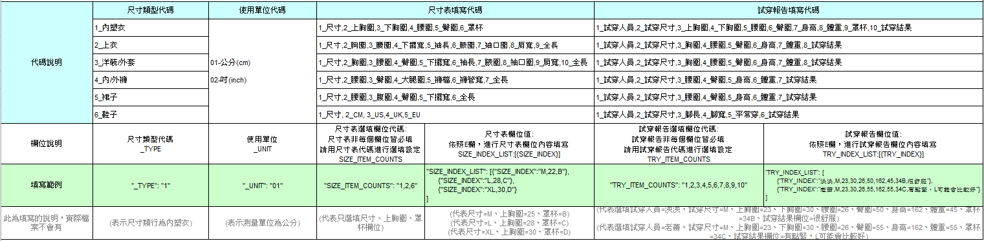
loginInfo |  |  |  |  |  | JSONObject
 | entpID |  |  |  |  | 字串 | 統一編號 | Y
 | entpCode |  |  |  |  | 字串 | 廠商編號 | Y
 | entpPwd |  |  |  |  | 字串 | 密碼 | Y | 同SCM master密碼，2021/09/30起原6-10碼調整長度為8-14碼，請至SCM變更密碼
 | otpBackNo |  |  |  |  | 字串 | momoOTP序號後3碼 | Y | 可登入至SCM C1209查詢OTP序號
APPLY_LIST |  |  |  |  |  | JSONArray
 |  | JSONObject
 |  |  |  | GOODS_CODE |  | 字串 | 商品編號 | Y | 請輸入完整的商品編號
 |  |  |  | _TYPE |  | 字串 | 尺寸類型代碼 | Y
 |  |  |  | _UNIT |  | 字串 | 使用單位 | Y
 |  |  |  | SIZE_ITEM_COUNTS |  | 字串 | 尺寸表選填欄位代碼 | 選填 | 若SIZE_ITEM_COUNTS有值，才會檢核SIZE_INDEX_LIST內的資料
 |  |  |  | SIZE_INDEX_LIST |  | JSONArray
 |  |  |  | JSONObject
 |  |  |  |  | SIZE_INDEX | 字串 | 尺寸表欄位值 | 選填
 |  |  |  | TRYITEM_COUNTS |  | 字串 | 試穿報告選填欄位代碼 | 選填 | 若TRYITEM_COUNTS有值，才會檢核TRY_INDEX_LIST內的資料
 |  |  |  | TRY_INDEX_LIST |  | JSONArray
 |  |  |  | JSONObject
 |  |  |  |  | TRY_INDEX | 字串 | 試穿報告欄位值 | 選填

回傳結果
欄位 | 型態 | 說明 | 備註
TOTAL_CNT | 數字 | 申請筆數 | 以一個商品編號為一筆
OK_CNT | 數字 | 成功筆數 | 以一個商品編號為一筆
ERROR_CNT | 數字 | 失敗筆數 | 以一個商品編號為一筆
APPLY_ERROR_MESSAGE | 字串 | 申請失敗訊息 | 以\n做區分

申請範例
Request：
HTTP method：POST
URL：{SCM_domain}/api/v1/goods_chage/apply_clothing_change/D1206.scm
Request data:
{
“loginInfo”: {
“entpID”: “97275166”,
“entpCode”: “001005”,
“entpPwd”: “12345678”,
“otpBackNo”: “111”
},
“APPLY_LIST”: [
{
"GOODS_CODE": "100054451",
"_TYPE": "1",
"_UNIT": "01",
"SIZE_ITEM_COUNTS": "1,2,6",
"SIZE_INDEX_LIST": [
{"SIZE_INDEX":"M,22,B"},
{"SIZE_INDEX":"L,28,C"},
{"SIZE_INDEX":"XL,30,D"}
],
"TRY_ITEM_COUNTS": "1,2,3,4,5,6,7,8,9,10",
"TRY_INDEX_LIST": [
{"TRY_INDEX":"泱泱,M,23,30,26,50,162,45,34B,很舒服"},
{"TRY_INDEX":"老蕭,M,23,30,26,55,162,55,34C,有點緊，L可能會比較好"}
]
},…
]
}

回傳範例
{
“TOTAL_CNT”: 1,
“OK_CNT”: 1,
“ERROR_CNT”: 1,
“APPLY_ERROR_MESSAGE”: “0005999:第1筆 尺寸表的上胸圍只能輸入數字與以-做範圍符號，數字可到小數點後二位，例如：165.45-175.95\n”
}

商品尺寸表/試穿報告查詢
HTTP method: POST
URL: {SCM domain}/api/v1/goods_chage/query_clothing_data/D1206.scm

查詢欄位
欄位 |  | 型態 | 說明 | 是否必填 | 備註
loginInfo |  | JSONObject
 | entpID | 字串 | 統一編號 | Y
 | entpCode | 字串 | 廠商編號 | Y
 | entpPwd | 字串 | 密碼 | Y | 同SCM master密碼，2021/09/30起原6-10碼調整長度為8-14碼，請至SCM變更密碼
 | otpBackNo | 字串 | momoOTP序號後3碼 | Y | 可登入至SCM C1209查詢OTP序號
GOODS_CODE |  | JSONArray |  | Y
 | 欲查詢的商品編號 | 字串 |  |  | 請輸入完整的商品編號

回傳結果

欄位 |  |  | 型態 |  | 說明 | 備註
GOODS_CODE |  |  | 字串 |  | 商品編號
_TYPE |  |  | 字串 |  | 尺寸類型代碼
_UNIT |  |  | 字串 |  | 使用單位
SIZE_ITEM_COUNTS |  |  | 字串 |  | 尺寸表選填欄位代碼
SIZE_INDEX_LIST |  |  | JSONArray
JSONObject
 | SIZE_INDEX | 字串 |  | 尺寸表欄位值
TRYITEM_COUNTS |  | 字串 |  | 試穿報告選填欄位代碼
TRY_INDEX_LIST |  | JSONArray
JSONObject
 | TRY_INDEX | 字串 |  | 試穿報告欄位值

查詢範例
Request：
HTTP method：POST
URL：{SCM_domain}/api/v1/goods_chage/query_clothing_data/D1206.scm

Request Data：
{
"loginInfo": {
"entpID": "97275166",
"entpCode": "001005",
"entpPwd": "12345678",
"otpBackNo": "111"
},
"GOODS_CODE": ["10005999", "10005622",…]
}

回傳範例
[
{
"WH_CODE": "供應商",
"GOODS_CODE": "10005999",
"GOODS_NAME": "【齁】人際(考試自然)",
"MD": "張MOMO(9999),\nwychang@fmt.com.tw",
"PM": "黃MOMO(3035),\nlmhuang@fmt.com.tw",
"_TYPE": "1",
"_UNIT": "01",
"SIZE_ITEM_COUNTS": "1,2,6",
"SIZE_INDEX_LIST": [
{
"SIZE_INDEX": "M,22,B"
},
{
"SIZE_INDEX": "L,28,C"
},
{
"SIZE_INDEX": "XL,30,D"
}
],
"TRY_ITEM_COUNTS": "1,2,3,4,5,6,7,8,9,10",
"TRY_INDEX_LIST": [
{
"TRY_INDEX": "泱泱,M,23,30,26,50,162,45,34B,很舒服"
},
{
"TRY_INDEX": "老蕭,M,23,30,26,55,162,55,34C,有點緊，L可能會比較好"
}
]
},…
]

SCM前端畫面

可異動商品查詢
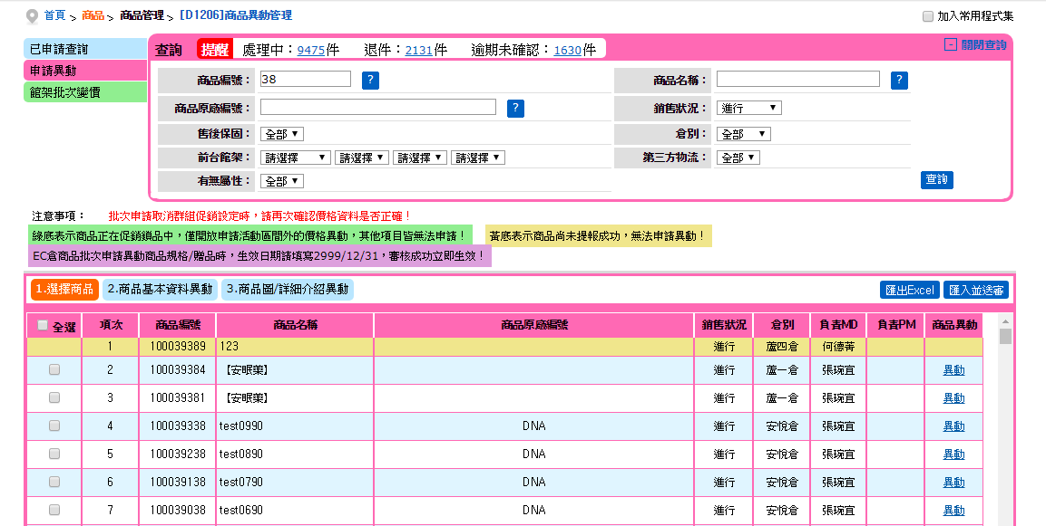

商品價格查詢
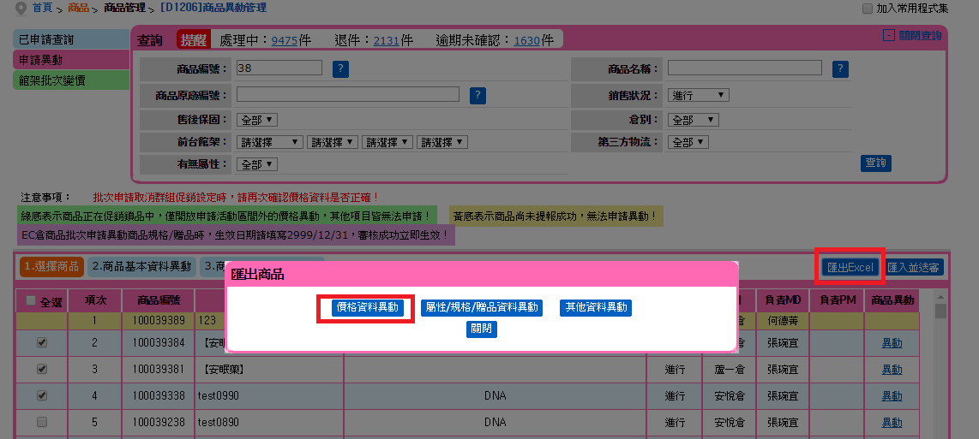
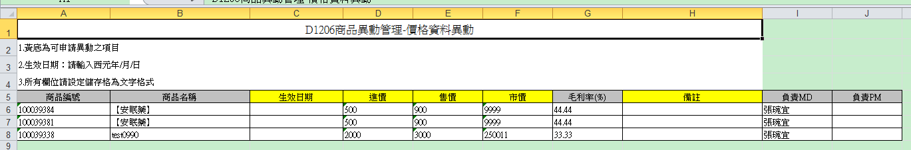

商品屬性/規格/贈品查詢
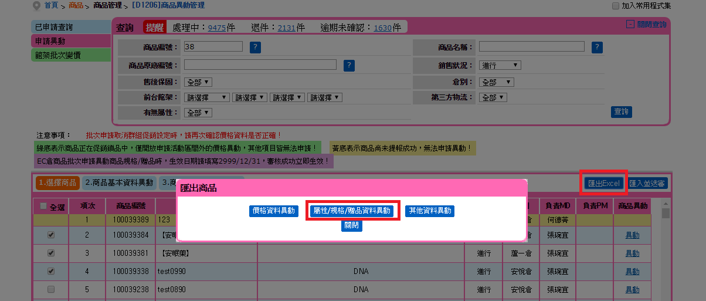
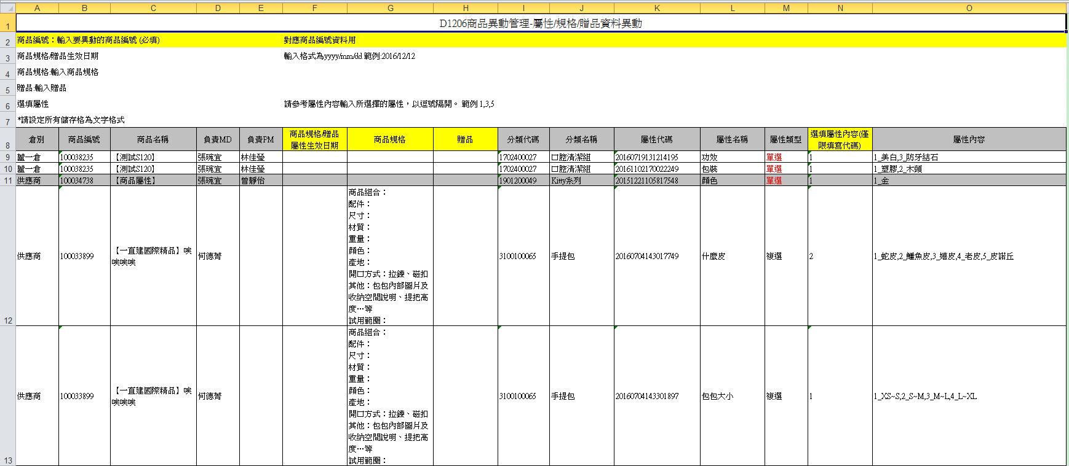

商品其他資料查詢
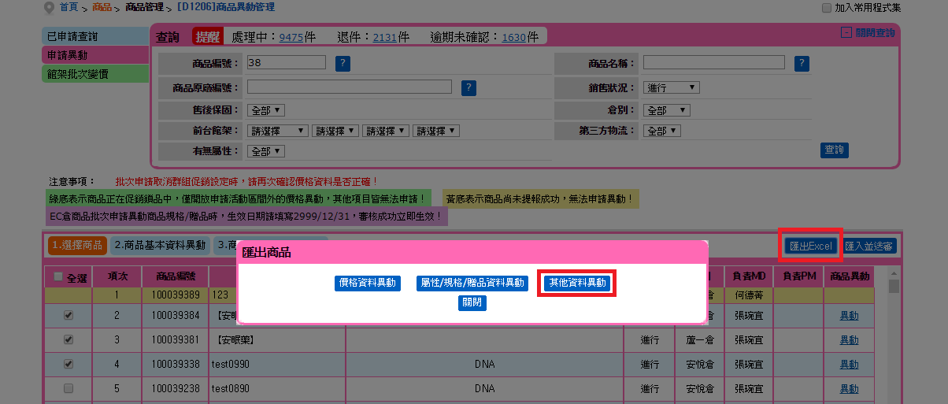
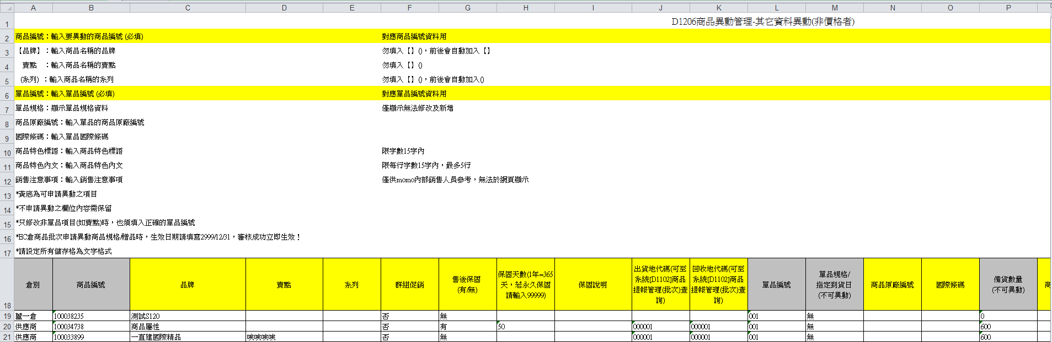

商品價格異動申請
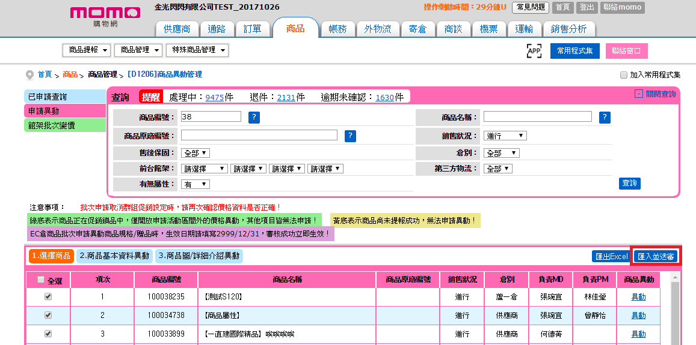
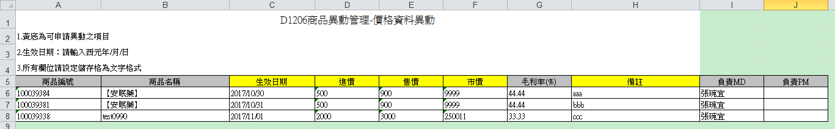

商品屬性/規格/贈品異動申請

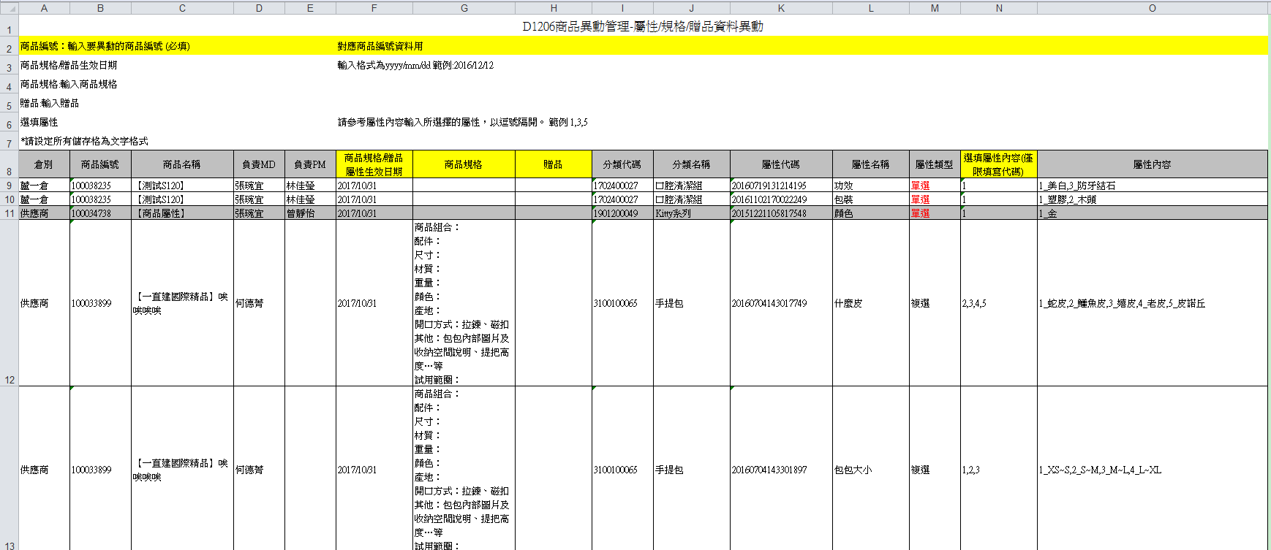

商品其他資料異動申請

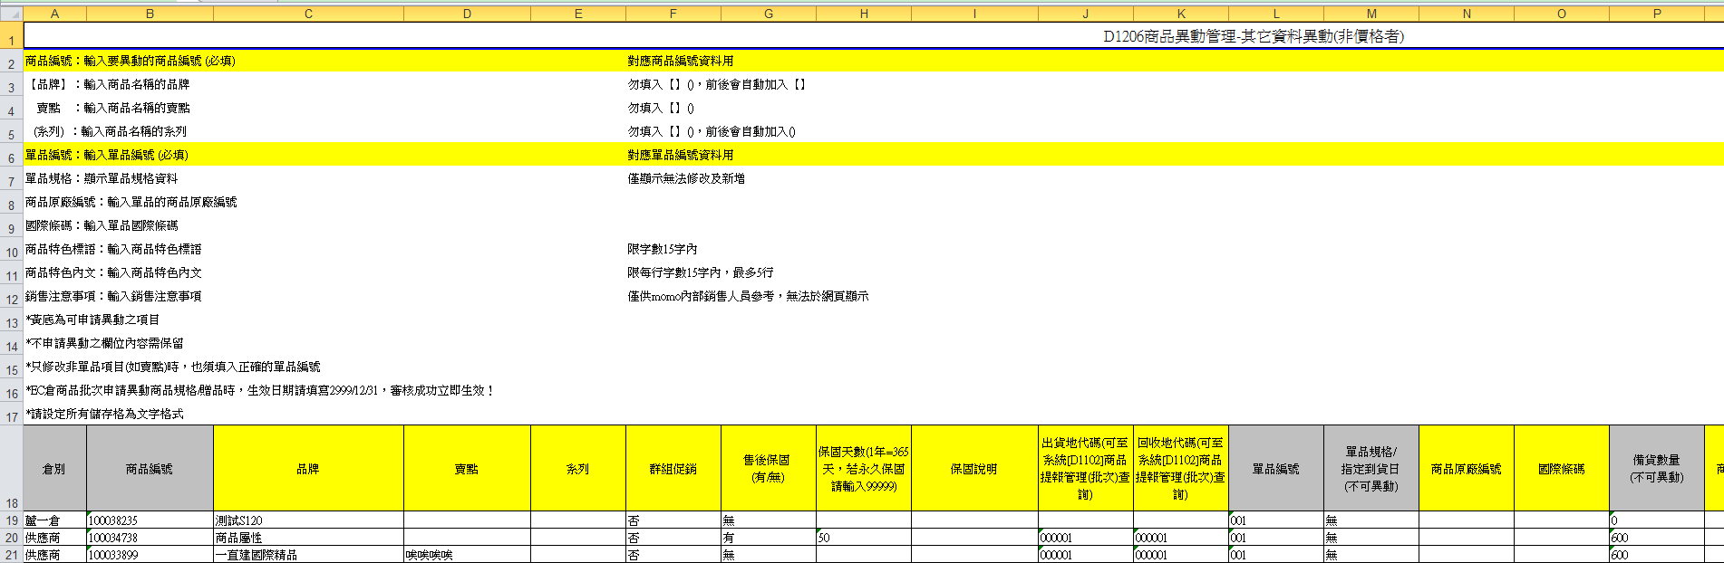

商品已申請異動查詢
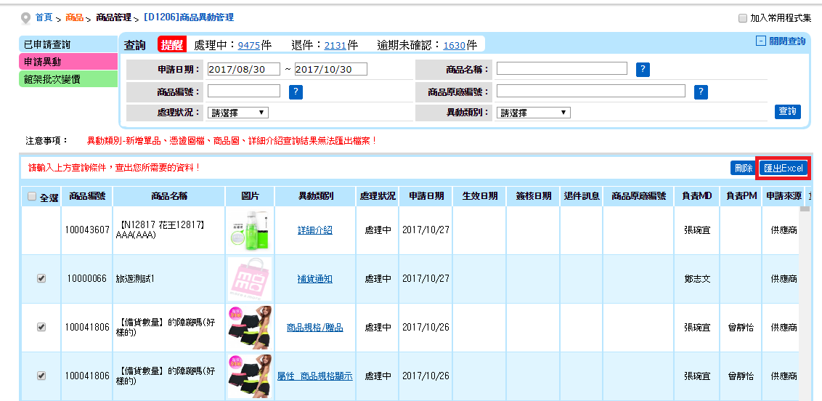
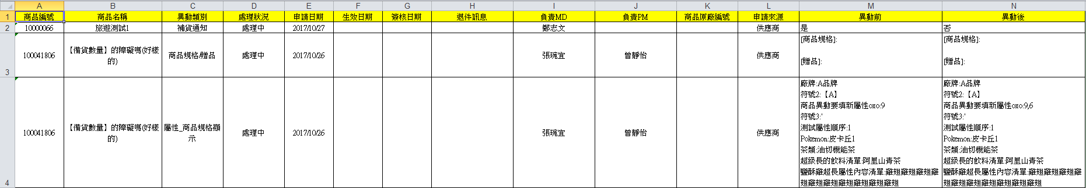

商品尺寸表/試穿報告查詢
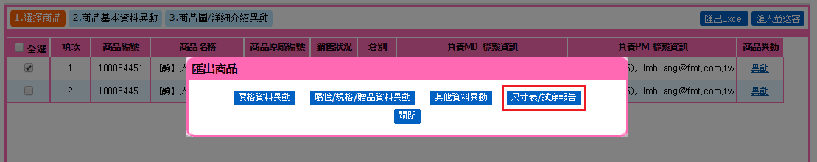

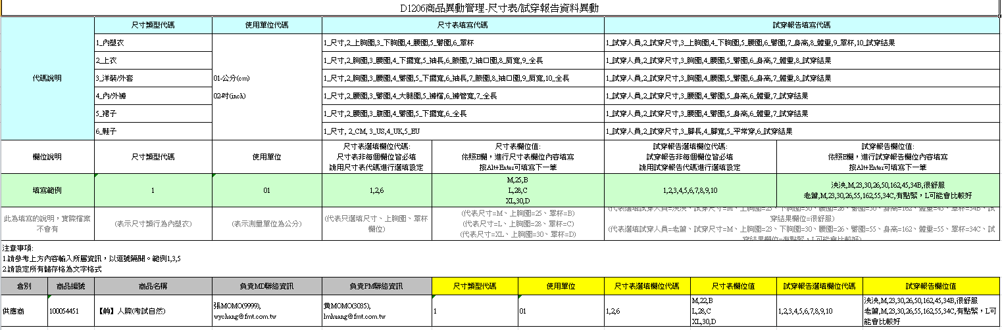

商品尺寸表/試穿報告異動申請



